สรุปรายงานความพึงพอใจ
การประชุมเชิงปฏิบัติการการพัฒนาระบบคัดกรองสุขภาพช่องปากหญิงตั้งครรภ์
วันที่ 22-23 มกราคม 2562 ณ โรงแรมเอบีน่า เฮ้าส์ กรุงเทพมหานคร
*******************************
ผู้ตอบแบบสอบถาม จำนวน 26 คน จาก 41 คน คิดเป็นร้อยละ 63 ผลการประเมินความพึงพอใจ ดังนี้
1. ข้อมูลทั่วไป เพศหญิง ร้อยละ 96.2 อายุ อยู่ระหว่าง 20-30ปี และ 41-50 ปี ร้อยละ 34.6
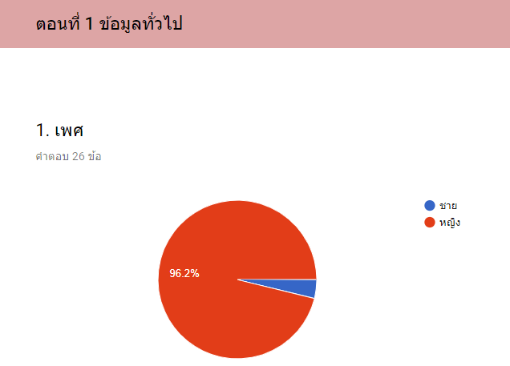
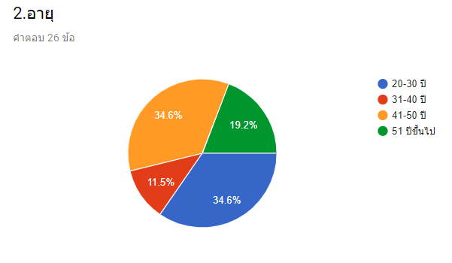

การศึกษา ส่วนใหญ่ จบการศึกษาระดับปริญญาตรี ร้อยละ 73.1
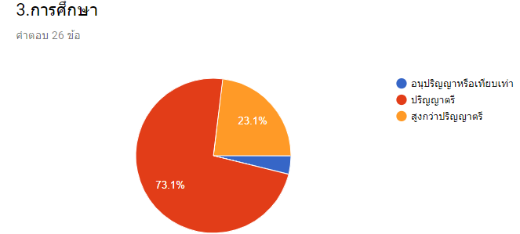
ผู้เข้าร่วมประชุม ดำรงตำแหน่ง ทันตแพทย์และเจ้าพนักงานทันตสาธารณสุข ร้อยละ 30.8
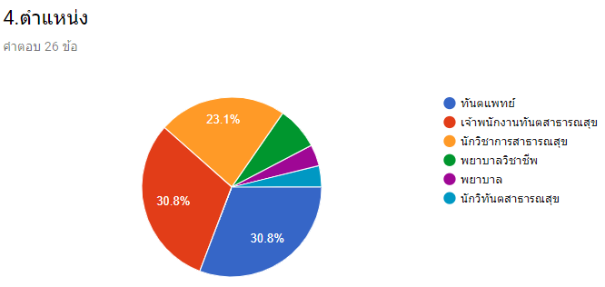ปฏิบัติงานส่งเสริมสุขภาพหญิงตั้งครรภ์ ร้อยละ 53.8
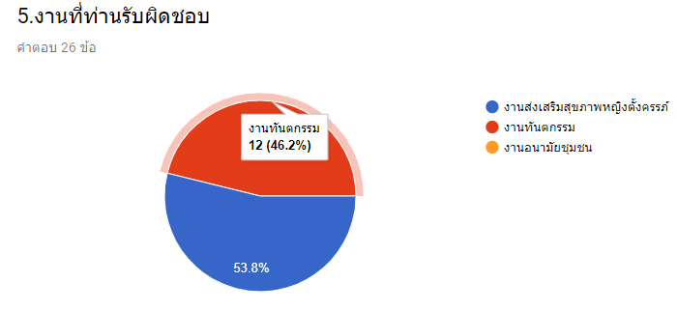
ส่วนที่ 2 ด้านกระบวนการ และการประสานงาน พบว่า ผู้เข้าร่วมประชุมพึงพอใจระดับดี ร้อยละ 42.3
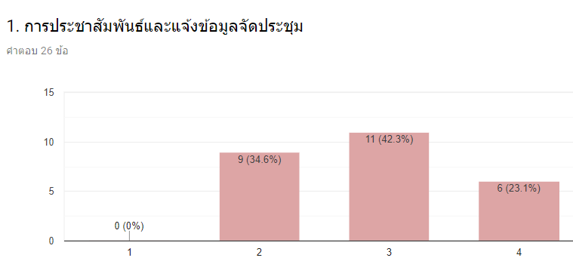
การติดต่อประสานงาน พึงพอใจ ระดับดี ร้อยละ 46.2
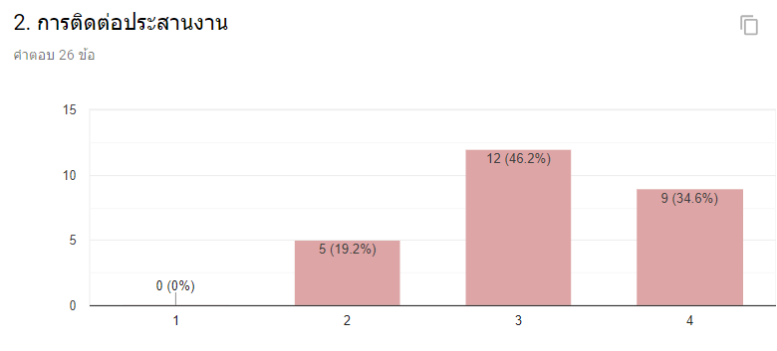
ความพึงพอใจ ความเหมาะสมของเครื่องมือ อุปกรณ์การประชุม ระดับดี ร้อยละ61.5
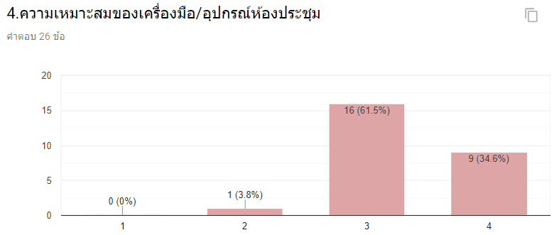

ความพึงพอใจ ต่อระยะเวลาในการจัดประชุม ระดับดีถึงดีมาก ร้อยละ 42.3
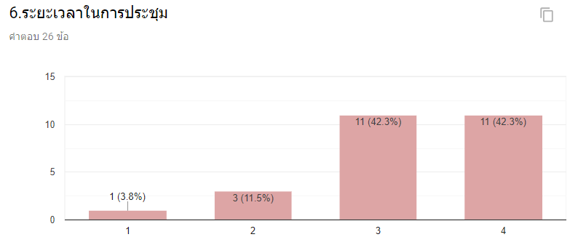ด้านวิทยากร มีความตั้งใจในการถ่ายทอด ระดับดีมาก ร้อยละ 69.2
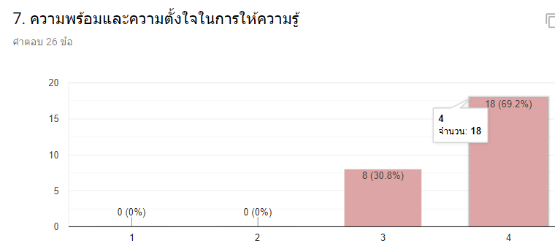
หัวข้อบรรยายมีความเหมาะสมและน่าสนใจ ระดับดีมาก ร้อยละ 61.5
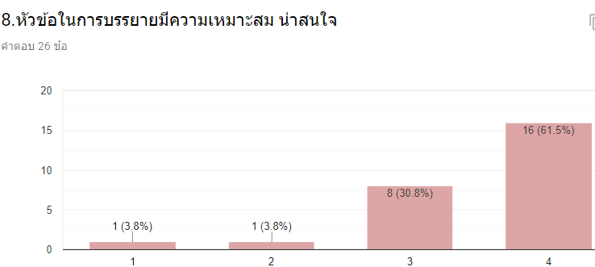

การมีส่วนร่วมในการประชุม ผู้เข้าร่วมประชุม มีส่วนร่วมในระดับดี ร้อยละ 61.5
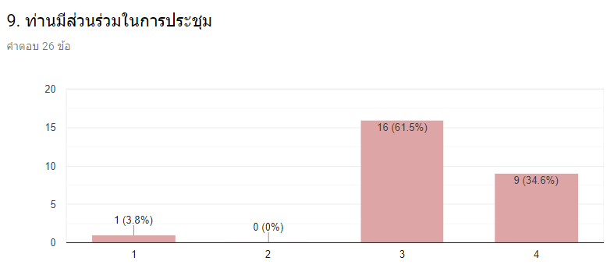

ด้านวิชาการ ความรู้ที่ได้จากการประชุม ระดับมากที่สุด ร้อยละ 57.7
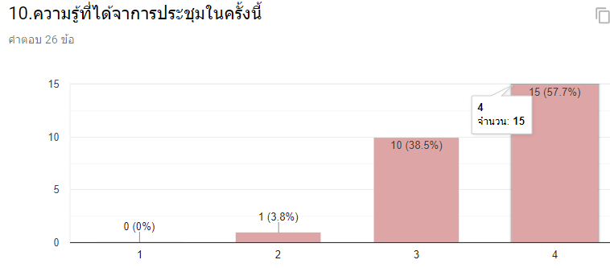
ประทับใจหัวข้อ การแลกเปลี่ยนเรียนรู้ระบบการดูแลสุขภาพช่องปากในคลินิค ANC ในพื้นที่ ร้อยละ30.8
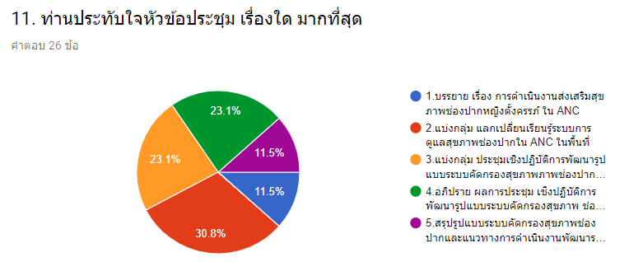
การนำความรู้ไปใช้ประโยชน์ ประยุกต์ใช้ในการทำงาน ระดับมากที่สุด ร้อยละ 57.7
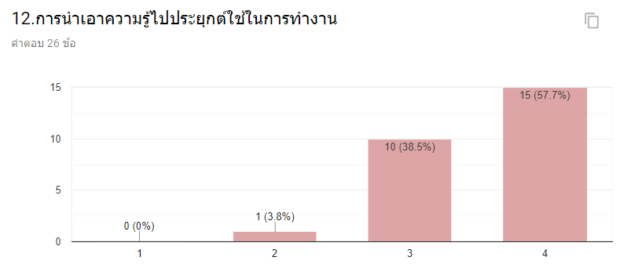

ความพึงพอใจในภาพรวม ระดับดี ร้อยละ 50
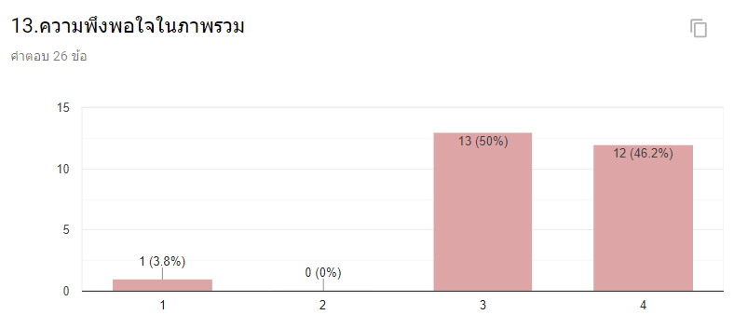
ข้อเสนอแนะในการประชุม
- ชื่นชมการจัดประชุม ดีมาก (1) ดี(1) เป็นสิ่งที่พวกเราต้องไปปรับใช้กับการทำงาน ได้รับ​ความรู้นำกลับไปใช้จริง และมีประโยชน์ต่อการพัฒนางาน
- หนังสือเชิญประชุมควรแจ้งให้พื้นที่ทราบล่วงหน้าเร็วกว่านี้ แจ้งกระชั้นทำให้ตั๋วแพง ก่อนประชุม 1 สัปดาห์ (3)
- อยากให้มีกิจกรรมมากกว่านี้
- ควรมีกิจกรรมสันทนาการร่วมด้วยค่ะ
- สรุปผลรูปแบบการดำเนินงานในภาพรวมทั้งประเทศ ทีเป็นรูปแบบสหวิชาชีพ ที่มีคุณภาพ
- รูปแบบกระชับและได้เรียนรู้ร่วมกันจริงๆค่ะ
- อยากให้สำนักเห็นถึงขวัญกำลังใจความก้าวหน้าในการทำงานของบุคลากรในการทำงานด้วยค่ะ เช่น ตำแหน่งบรรจุทันตา ชื่อตำแหน่ง นวก.ทันตะในกระทรวง จะได้มีแรงในการทำงาน
- ผู้จัดน่าจะลองไปลงพื้นที่สังเกตการณ์การทำงานของแต่ละพื้นที่ก่อนว่ามี routine อย่างไร จะได้เข้าใจมากกว่าการเรียกทุกคนมาเล่าที่ส่วนกลาง
- นำข้อสรุปและเอกสารส่งใน line กลุ่ม
- สัญญาณอินเตอร์เน็ต wifi ใช้โหลดเอกสารไม่ได้
- ให้มีการจัดประชุมอีก
- นำเสนอวิชาการ oral health related ANC risk factor
- อยากให้เพิ่มข้อมูลความรู้ใหม่ที่ผลกระทบจากการดูแลสุขภาพช่องปากไม่ดี
- ยืดเยื้อมากเกินไป

